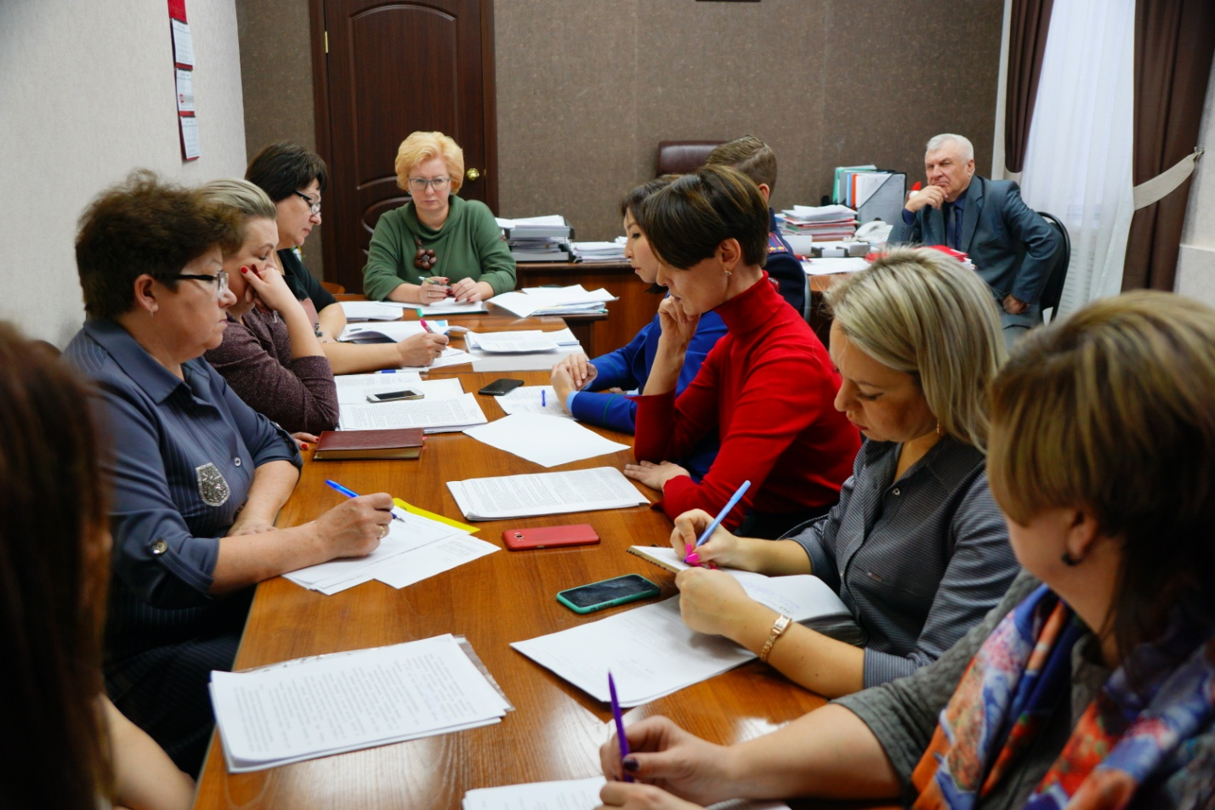

16 декабря Глава Усть-Абаканского района Е.В.Егорова провела очередное заседание Межведомственной комиссии по профилактике правонарушений.
В работе комиссии приняли участие заместитель прокурора района Кичеева Г.В., руководители субъектов профилактики Усть-Абаканского района, Главы муниципальных образований, председатель совета депутатов Усть-Абаканского поссовета Губина М.А., заместитель начальника полиции по охране общественного порядка ОМВД России по Усть-Абаканскому району Калинин А.В., секретарь комиссии по делам несовершеннолетних и защите их прав района Иванова А.С..
В повестку дня были внесены три вопроса:
- О реализации в 2019 году муниципальной программы «Обеспечение общественного порядка и противодействие преступности в Усть-Абаканском районе (2014-2020годы)».
- Об исполнении плана работы Межведомственной комиссии по профилактике правонарушений Усть-Абаканского района за 2019 год и утверждение плана работы на 2020 год.
- О ходе выполнения решений Правительственной межведомственной комиссии по профилактике правонарушений, МВКПП Республики Хакасия, МВКПП Усть-Абаканского района.
Комиссия подвела итоги по реализации в 2019 году муниципальной программы «Обеспечение общественного порядка и противодействие преступности в Усть-Абаканском районе (2014-2020 годы)», которая реализуется в рамках четырех подпрограмм:
- «Профилактика правонарушений, обеспечение безопасности и общественного порядка»;
- «Профилактика безнадзорности и правонарушений несовершеннолетних»;
- «Повышение безопасности дорожного движения»;
- «Профилактика террористической и экстремистской деятельности».
Одной из первоочередных задач Программы является создание условий для безопасной жизнедеятельности населения Усть-Абаканского района, укрепление безопасности и общественного порядка в районе, активная и целенаправленная пропаганда культурного, спортивного, правового, нравственного и военно-патриотического воспитания несовершеннолетних и молодежи.
В ходе рассмотрения комиссией вышеуказанных вопросов, были заслушаны доклады основных исполнителей программы.
Проведенная работа всеми субъектами профилактики Усть-Абаканского района позволила снизить количество зарегистрированных преступлений, совершенных в общественных местах на 32,6 % (126 преступлений).

В текущем году на 45,5% (с 22 до 12) снижено количество тяжких и особо тяжких преступлений, совершенных в общественных местах, на 60% (с 5 до 2) преступлений, связанных с умышленным причинением тяжкого вреда здоровью на 53,5% (с 71 до 33) краж.

В структуре преступлений, совершенных в общественных местах, большую долю занимают преступления против собственности – 46,8% (59), нарушение правил дорожного движения и эксплуатации транспортных средств – 31,7% (40), связанные с незаконным оборотом наркотических средств – 9,5 (12), иные – 11,9 % (15).
По всем рассматриваемым вопросам комиссия вынесла рекомендации заинтересованным сторонам и руководителям структурных подразделений администрации района, а также рассмотрела предлагаемый план работы межведомственной комиссии по профилактике правонарушений в Усть-Абаканском районе на 2020 год.

Секретарь МВКПП Усть-Абаканского района

